**SAMPLE DATA**

**AUTHOR**

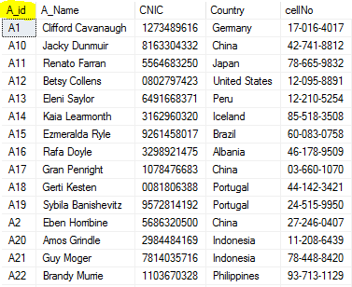

**BOOK**

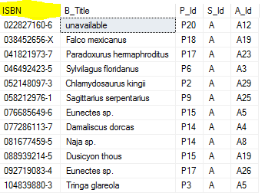

**LIB_DATA**



**BOOKSINLIB**

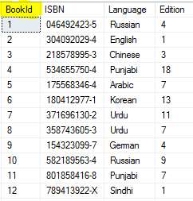

**BORROW**

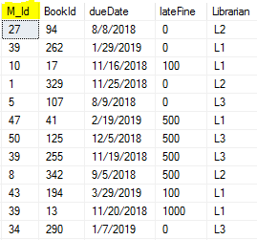

**LIBRARIAN**

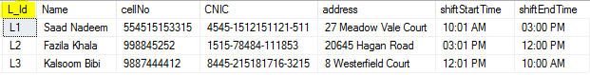

**MAGAZINE**

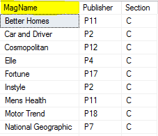

**MAGAZINEINLIB**

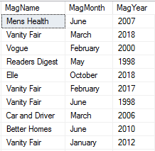

**MEMBER**

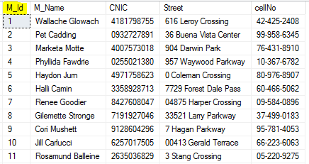

**NEWSPAPER**

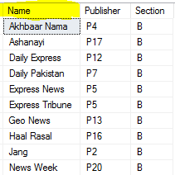

**NEWSPAPERINLIB**

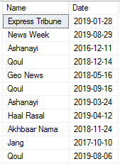

**PUBLISHER**

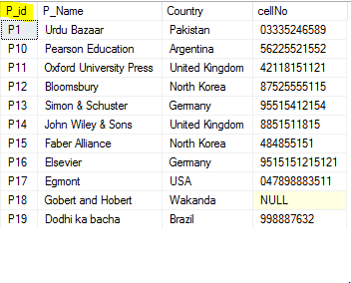

**RECORD**

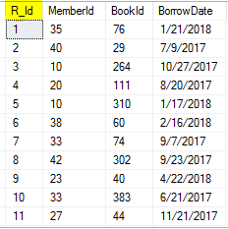

**SECTION**

